Resolución del Pleno del Instituto de Transparencia, Acceso a la Información Pública y Protección de Datos Personales del Estado de México y Municipios, con domicilio en Metepec, Estado de México, a trece de septiembre de dos mil veintitrés.
Visto el expediente formado con motivo del recurso de revisión 2059/INFOEM/IP/RR/2023, por interpuesto por un particular de manera anónima, en lo sucesivo la parte Recurrente, en contra de la respuesta a su solicitud por parte del Ayuntamiento de Zinacantepec, en lo sucesivo el Sujeto Obligado, se procede a dictar la presente resolución con base en los siguientes:
I. A N T E C E D E N T E S
1. Solicitud de acceso a la información. El seis de marzo del dos mil veintitrés, la parte Recurrente presentó, a través del Sistema de Acceso a la Información Mexiquense, en lo subsecuente el SAIMEX, ante el Sujeto Obligado, la solicitud de acceso a la información pública, a la que se le asignó el número 00336/ZINACANT/IP/2023, mediante la cual requirió la información siguiente:
“SOLICITO LOS COSTOS, FACTURAS Y OFICIOS DE REQUISICIÓN DE LAS LONAS Y MAMPARAS UTILIZADAS PARA LA CONFERENCIA DE LA 5TA FERIA DEL TACO EN ZINACANTEPEC ASÍ COMO DE LOS ESPECTACULARES EN LAS CALLES Y SUS RENTAS” (Sic)

Modalidad de Entrega: A través de SAIMEX.
2. Solicitud de Aclaración. En fecha veintiuno de marzo de dos mil veintitrés con fundamento en el artículo 159 de la Ley de Transparencia y Acceso a la Información Pública del Estado de México y Municipios, se le requiere para que dentro del plazo de diez días hábiles realice lo siguiente:
“Con fundamento en el artículo 159 de la Ley de Transparencia y Acceso a la Información Pública del Estado de México y Municipios, se le requiere para que dentro del plazo de diez días hábiles realice lo siguiente:
Este Sujeto Obligado requiere ampliar los datos de su solicitud a efecto de asegurar la continuidad del proceso de acceso a la información, por lo que se le solicita la aclaración de su solicitud, especificando correctamente los elementos requeridos, no omito mencionar que su aclaración deberá ir encaminada en lo solicitado previamente, dado que en caso de que no fuera así, esta Unidad de Transparencia procederá a dar incompetencia por inconsistencias en su petición; Lo anterior se requiere para que esta Unidad de Transparencia cuente con los elementos necesarios que permitan realizar una búsqueda exhaustiva en los archivos municipales.
En caso de que no se desahogue el requerimiento señalado dentro del plazo citado se tendrá por no presentada la solicitud de información, quedando a salvo sus derechos para volver a presentar la solicitud, lo anterior con fundamento en el artículo 159 de la Ley invocada.
ATENTAMENTE
ING. JESUS EMMANUEL ENCASTIN RENDON”
3. Desahogo de la solicitud de Aclaración. En fecha veintiuno de marzo del dos mil veintitrés, el particular en atención al requerimiento de aclaración extendido por el SUJETO OBLIGADO refiere: “LA SOLICITUD ES MUY ESPECÍFICA” (Sic)
4. Respuesta. El dieciocho de abril de dos mil veintitrés, el Sujeto Obligado remitió su respuesta a la solicitud de acceso a la información a través de SAIMEX, sustancialmente en los términos siguientes:
“En respuesta a la solicitud recibida, nos permitimos hacer de su conocimiento que con fundamento en el artículo 53, Fracciones: II, V y VI de la Ley de Transparencia y Acceso a la Información Pública del Estado de México y Municipios, le contestamos que:
Se adjunta la respuesta a la solicitud interpuesta a través de esta plataforma digital.
ATENTAMENTE
ING. JESUS EMMANUEL ENCASTIN RENDON”
Archivos adjuntos:
“20230418194102708.pdf”: Documento de dos fojas, suscrito por el Titular de la Unidad de Transparencia, mediante el cual refiere que con el objetivo de dar respuesta a lo solicitado referente a los costos y el proceso llevado para la compra de las lonas y mamparas que fueron utilizadas para la conferencia de la 5ta Feria del Taco realizada en Zinacantepec, se informa que al tratarse de información pública que posee y administra este Sujeto Obligado, misma que se debe de transparentar de conformidad con el artículo 92 de la Ley de Transparencia y Acceso a la Información Pública del estado de México y Municipios, dentro del portal de Información Pública de Oficio Mexiquense (IPOMEX), dentro de los siguientes enlaces:
- Costo:
https://www.ipomex.org.mx/ipo3/lgt/indice/ZINACANTEPEC/art_92_xxxv_a.web
- Proceso adquisitivo:
https://www.ipomex.org.mx/ipo3/lgt/indice/ZINACANTEPEC/art_92_xxix_b.web
Archivo adjunto:
“20230418194114761.pdf”:
- Oficio: ZIN/DA/00506/2023”, suscrito por la Directora de Administración mediante el cual refiere que se podrá consultar el portal del IPOMEX (Información Pública de Oficio Mexiquense), en la fracción XXIX B resultados de Procedimientos de Adjudicación Directa Realizadas, mismo que se está actualizando a fines del primer trimestre del presente ejercicio, al que podrá acceder con el siguiente link.
- https://www.ipomex.org.mx/ipo3/lgt/indice/zinacantepec/art_92_xxix_b.web
- Oficio No. ZIN/TM/0422/2023”, suscrito por la Tesorera Municipal, donde hace mención que la información requerida está en proceso y en cuanto culmine, será entregada para su debida publicación y consulta en el siguiente link:
- https://ipomex.org.mx/ipo3/lgt/indice/ZINACANTEPEC/art_94_ii_b2.web
5. Interposición del recurso de revisión. Inconforme con los términos de la respuesta emitida por parte del Sujeto Obligado, el diecinueve de abril de dos mil veintitrés, la parte Recurrente interpuso el recurso de revisión a través de SAIMEX, en donde se manifestó de la siguiente manera:
a) Acto impugnado:
“NO ENTREGA LA INFORMACIÓN, LA INFORMACIÓN NO SE ENCUENTRA PUBLICADA EN IPOMEX” (Sic)

b) Razones o motivos de inconformidad:
“NO ENTREGA LA INFORMACIÓN, LA INFORMACIÓN NO SE ENCUENTRA PUBLICADA EN IPOMEX” (Sic)

6. Turno. De conformidad con el artículo 185 fracción I de la Ley de Transparencia y Acceso a la Información Pública del Estado de México y Municipios vigente, el presente recurso de revisión se turnó por el sistema electrónico del Instituto de Transparencia, Acceso a la Información Pública y Protección de Datos Personales del Estado de México y Municipios, a la Comisionada Guadalupe Ramírez Peña, a efecto de que analizara sobre su admisión o su desechamiento.

7. Admisión del Recurso de Revisión. El veinticuatro abril de dos mil veintitrés, este Instituto de Transparencia, Acceso a la Información Pública y Protección de Datos Personales del Estado de México y Municipios, admitió a trámite el recurso de revisión que ahora se resuelve, dando un plazo máximo de siete días hábiles para que las partes manifestaran lo que a su derecho resultara conveniente, ofrecieran pruebas, formularan alegatos y el Sujeto Obligado presentara su informe justificado.
8. Manifestaciones. De las constancias que obran en el expediente electrónico, se advierte que el veinticuatro de abril de dos mil veintitrés, el Sujeto Obligado remitió los archivos electrónicos “20230508185854825.pdf y 20230508185843500.pdf”, cuyo contenido son los oficios remitidos en respuesta por ello se estima innecesaria su transcripción.
El dieciséis de mayo del dos mil veintitrés dichos archivos se pusieron a disposición del particular por parte de la Comisionada ponente a efectos de que tuviera conocimiento de los mismos.
En lo tocante en esta etapa procesal se advierte que el particular no emitió pronunciamiento alguno respecto a la información que le fue puesta la vista por parte de este Organismo Garante.

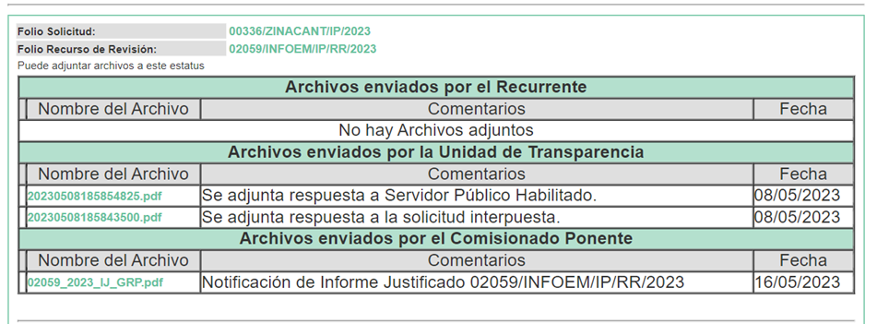
9.- Ampliación del plazo para emitir resolución. El seis de septiembre año dos mil veintitrés, con fundamento en el artículo 181, párrafo tercero de la Ley de Transparencia y Acceso a la Información Pública del Estado de México y Municipios, se acordó la ampliación del plazo para su resolución.
Este organismo garante no pasa por alto justificar, que el plazo para emitir la resolución en el presente asunto encuentra justificación en el alto número de recursos de revisión recibidos dentro del año dos mil veintidós, que, en comparación con los recibidos el año dos mil veintiuno dentro del mismo periodo, se incrementó aproximadamente un 300%, circunstancia atípica que ha rebasado las capacidades técnicas y humanas del personal encargado de la proyección de las resoluciones a dichos medios de impugnación.

Por ello, es menester precisar que, si bien se ha excedido el plazo para resolver el presente medio de impugnación, de conformidad con la ley de la materia, el plazo para emitir la resolución se encuentra justificado en los elementos para medir la razonabilidad de asuntos conforme a los parámetros establecidos por diversos órganos jurisdiccionales federales, aplicables también en procedimientos análogos, como el que nos ocupa.

Así, en términos de lo que establecen los artículos 8.1 y 25 de la Convención Americana sobre Derechos Humanos, los recursos deben ser sencillos y resolverse en el menor tiempo posible, tomando en consideración la dilación total del procedimiento; esto es, en un plazo razonable.

En ese sentido, el legislador fijó los términos procesales en las leyes, de manera general, sin que pudiera prever la variada gama de casos que son resueltos por los órganos jurisdiccionales o cuasi jurisdiccionales, tanto por la complejidad de los hechos, como por el número de casos que conocen.

Por ello, excepcionalmente, si un asunto es resuelto con posterioridad a los plazos señalados por la norma debe analizarse la razonabilidad del tiempo necesario para su resolución, atentos a los siguientes criterios:

- Complejidad del Asunto: La complejidad de la prueba, la pluralidad de sujetos procesales, el tiempo transcurrido, las características y contexto del recurso.

- Actividad Procesal del interesado. Acciones u omisiones del interesado.

- Conducta de la Autoridad: Las Acciones u omisiones realizadas en el procedimiento. Así como si la autoridad actuó con la debida diligencia.

d) La afectación generada en la situación jurídica de la persona involucrada en el proceso: Violación a sus derechos humanos.

De modo que, cuando se trate de un asunto excepcional, por alguna o todas las características mencionadas; o bien, cuando el ingreso de asuntos al órgano jurisdiccional o cuasi jurisdiccional respectivo supere notoriamente al que podría considerarse normal, debe concluirse que es una excluyente de responsabilidad en relación con la actuación del funcionario, como ha acontecido en el caso que nos ocupa.

Argumento que encuentra sustento en la jurisprudencia P./J. 32/92 emitida por el Pleno de la Suprema Corte de Justicia de la Nación de rubro “TÉRMINOS PROCESALES. PARA DETERMINAR SI UN FUNCIONARIO JUDICIAL ACTUÓ INDEBIDAMENTE POR NO RESPETARLOS SE DEBE ATENDER AL PRESUPUESTO QUE CONSIDERÓ EL LEGISLADOR AL FIJARLOS Y LAS CARACTERÍSTICAS DEL CASO.”, visible en la Gaceta del Seminario Judicial de la Federación con el registro digital 205635.

Razones por las cuales cabe concluir que, la resolución al recurso de revisión se solventa hasta esta fecha, debido a que existe una excesiva carga de trabajo en desproporción a la capacidad de los recursos materiales y humanos con que cuenta este Instituto para atender la enorme demanda de usuarios que acuden para que se les garantice su Derecho de acceso a la información Pública y Protección de Datos Personales, aunado a la complejidad de los hechos a los que se refieren, así como al volumen del expediente, la extensión de los escritos y pruebas aportadas y desahogadas por las partes; lo que impide la tramitación de los recursos dentro de los términos legales previamente establecidos por la Ley, por tratarse de causas de fuerza mayor.

Al respecto, también son de considerar los criterios sostenidos por el Cuarto Tribunal Colegiado en Materia Administrativa del Primer Circuito, cuyos rubros y datos de identificación son los siguientes:

“PLAZO RAZONABLE PARA RESOLVER. DIMENSIÓN Y EFECTOS DE ESTE CONCEPTO CUANDO SE ADUCE EXCESIVA CARGA DE TRABAJO.” consultable en el Seminario Judicial de la Federación y su gaceta, con el registro digital 2002351.

“PLAZO RAZONABLE PARA RESOLVER. CONCEPTO Y ELEMENTOS QUE LO INTEGRAN A LA LUZ DEL DERECHO INTERNACIONAL DE LOS DERECHOS HUMANOS.”, visible en el Seminario Judicial de la Federación y su gaceta, con el registro digital 2002350.

Por ello, este organismo garante comprometido con la tutela de los derechos humanos confiados, señala que este exceso de plazo legal para resolver el presente asunto, resulta de carácter excepcional.

10. Cierre de instrucción. Una vez transcurrido el periodo otorgado a las partes para realizar sus manifestaciones y no habiendo documentos que integrar al expediente, el seis de septiembre de dos mil veintitrés, la Comisionada Ponente determinó el cierre de instrucción en términos de la fracción VI del artículo 185 de la Ley de Transparencia y Acceso a la Información Pública del Estado de México y Municipios.
En razón de que fue debidamente sustanciado el expediente electrónico y no existe diligencia pendiente de desahogo, se emite la Resolución que conforme a Derecho proceda, de acuerdo con los siguientes:
II. C O N S I D E R A N D O S
Primero. Competencia. El Instituto de Transparencia, Acceso a la Información Pública y Protección de Datos Personales del Estado de México y Municipios, es competente para conocer y resolver el presente recurso de revisión interpuesto por la parte recurrente, conforme a lo dispuesto en los artículos 6, apartado A de la Constitución Política de los Estados Unidos Mexicanos; 5 párrafos trigésimo segundo, trigésimo tercero y trigésimo cuarto, fracciones IV y V de la Constitución Política del Estado Libre y Soberano de México; 2, fracción II; 29, 36 fracciones I y II; 176, 178, 181, 185, fracción I, 186 y 188 de la Ley Transparencia y Acceso a la Información Pública del Estado de México y Municipios; 9, fracciones I y XXIII y 11 del Reglamento Interior del Instituto de Transparencia, Acceso a la Información Pública y Protección de Datos Personales del Estado de México y Municipios.
Segundo. Oportunidad y Procedibilidad del Recurso de Revisión. Previo al estudio del fondo del asunto, se procede a analizar los requisitos de oportunidad y procedibilidad que debe reunir el recurso de revisión interpuesto, previstos en los artículos 178 y 180 de la Ley de Transparencia y Acceso a la Información Pública del Estado de México y Municipios.
Al respecto la Ley de Transparencia y Acceso a la Información Pública del Estado de México y Municipios, establece lo siguiente:
“Artículo 178. El solicitante podrá interponer, por sí mismo o a través de su representante, de manera directa o por medios electrónicos, recurso de revisión ante el Instituto o ante la Unidad de Transparencia que haya conocido de la solicitud dentro de los quince días hábiles, siguientes a la fecha de la notificación de la respuesta.
Del precepto legal transcrito, se desprende que cuando los solicitantes de información en el ejercicio del derecho de acceso a la información no se encuentren satisfechos con la información entregada por los sujetos obligados, podrán interponer recurso de revisión de manera directa o por medios electrónicos dentro de los quince días hábiles siguientes a la fecha de notificación de la respuesta, en este sentido se advierte que el Sujeto Obligado remitió la respuesta a la solicitud de información el día dieciocho de abril de dos mil veintitrés, mientras que el recurso de revisión interpuesto por la parte Recurrente, se tuvo por presentado el día diecinueve de abril de dos mil veintitrés; esto es, al día siguiente hábil de haber recibido la respuesta.
En este sentido, al considerar la fecha en que se formuló la solicitud y la fecha en que respondió a esta el Sujeto Obligado; así como la fecha en que se interpuso el recurso de revisión, se concluye que el presente recurso de revisión se encuentra dentro de los márgenes temporales previstos las disposiciones legales referidas.
Asimismo, por cuanto hace a la procedibilidad del recurso de revisión, es de suma importancia señalar que la parte Recurrente omitió señalar nombre, como se advierte en el detalle de seguimiento del SAIMEX, no obstante lo anterior, no proporcionar el nombre no es motivo para archivar la solicitud de acceso a la información pública como concluida, conforme a lo previsto en el artículo 155, penúltimo párrafo de la Ley de Transparencia y Acceso a la Información Pública del Estado de México y Municipios que establece lo siguiente:
"Las solicitudes anónimas, con nombre incompleto o seudónimo serán procedentes para su trámite por parte del sujeto obligado ante quien se presente. No podrá requerirse información adicional con motivo del nombre proporcionado por el solicitante."
Así también, por cuanto hace a la procedibilidad del recurso de revisión, una vez realizado el análisis de los formatos de interposición del recurso, se concluye la acreditación plena de los elementos formales precisados por el artículo 180 de la Ley de Transparencia y Acceso a la Información Pública del Estado de México y Municipios, en atención a que fue presentado mediante el formato visible en el SAIMEX.
Ahora bien, resulta procedente la interposición del recurso, según lo aducido por la parte recurrente en sus razones o motivos de inconformidad, de acuerdo al artículo 179, fracción I de la Ley de Transparencia y Acceso a la Información Pública del Estado de México y Municipios; que a la letra dice:
“Artículo 179. El recurso de revisión es un medio de protección que la Ley otorga a los particulares, para hacer valer su derecho de acceso a la información pública, y procederá en contra de las siguientes causas:
I. La negativa a la información solicitada;” (Sic)
Tercero. Materia de la revisión. De la revisión a las constancias y documentos que obran en el expediente electrónico se advierte, que el tema sobre el que este Organismo Garante de Transparencia y Acceso a la Información se pronunciará será: verificar si la respuesta otorgada por el Sujeto Obligado es adecuada y suficiente para satisfacer el derecho de acceso a la información pública de la parte Recurrente, o en su defecto, en caso de ser procedente, ordenar la entrega de información oportuna.
Cuarto. Estudio del asunto. Antes de entrar al análisis de los pronunciamientos del Sujeto Obligado en la respuesta proporcionada, es necesario mencionar que el derecho de acceso a la información está consagrado en instrumentos internacionales de los cuales el Estado Mexicano se ha adherido, sin oponer reserva alguna sobre lo que nos interesa, adoptando dichas disposiciones al Derecho Interno, específicamente a nivel Constitucional, tal y como lo prevén los arábigos 1 párrafos primero, segundo y tercero y 6 apartado A fracciones I, II, III, IV, V, VI y VII que a la letra señalan:
“Artículo 1o. En los Estados Unidos Mexicanos todas las personas gozarán de los derechos humanos reconocidos en esta Constitución y en los tratados internacionales de los que el Estado Mexicano sea parte, así como de las garantías para su protección, cuyo ejercicio no podrá restringirse ni suspenderse, salvo en los casos y bajo las condiciones que esta Constitución establece.
Las normas relativas a los derechos humanos se interpretarán de conformidad con esta Constitución y con los tratados internacionales de la materia favoreciendo en todo tiempo a las personas la protección más amplia.
Todas las autoridades, en el ámbito de sus competencias, tienen la obligación de promover, respetar, proteger y garantizar los derechos humanos de conformidad con los principios de universalidad, interdependencia, indivisibilidad y progresividad. En consecuencia, el Estado deberá prevenir, investigar, sancionar y reparar las violaciones a los derechos humanos, en los términos que establezca la ley
[…]
“Artículo 6o.
[...]
A. Para el ejercicio del derecho de acceso a la información, la Federación y las entidades federativas, en el ámbito de sus respectivas competencias, se regirán por los siguientes principios y bases:
I. Toda la información en posesión de cualquier autoridad, entidad, órgano y organismo de los Poderes Ejecutivo, Legislativo y Judicial, órganos autónomos, partidos políticos, fideicomisos y fondos públicos, así como de cualquier persona física, moral o sindicato que reciba y ejerza recursos públicos o realice actos de autoridad en el ámbito federal, estatal y municipal, es pública y sólo podrá ser reservada temporalmente por razones de interés público y seguridad nacional, en los términos que fijen las leyes. En la interpretación de este derecho deberá prevalecer el principio de máxima publicidad. Los sujetos obligados deberán documentar todo acto que derive del ejercicio de sus facultades, competencias o funciones, la ley determinará los supuestos específicos bajo los cuales procederá la declaración de inexistencia de la información.
II. La información que se refiere a la vida privada y los datos personales será protegida en los términos y con las excepciones que fijen las leyes.
III. Toda persona, sin necesidad de acreditar interés alguno o justificar su utilización, tendrá acceso gratuito a la información pública, a sus datos personales o a la rectificación de éstos.
IV. Se establecerán mecanismos de acceso a la información y procedimientos de revisión expeditos que se sustanciarán ante los organismos autónomos especializados e imparciales que establece esta Constitución.
V. Los sujetos obligados deberán preservar sus documentos en archivos administrativos actualizados y publicarán, a través de los medios electrónicos disponibles, la información completa y actualizada sobre el ejercicio de los recursos públicos y los indicadores que permitan rendir cuenta del cumplimiento de sus objetivos y de los resultados obtenidos.
VI. Las leyes determinarán la manera en que los sujetos obligados deberán hacer pública la información relativa a los recursos públicos que entreguen a personas físicas o morales.
VII. La inobservancia a las disposiciones en materia de acceso a la información pública será sancionada en los términos que dispongan las leyes. [...]”
Esto es, que cualquier persona tiene el derecho al acceso de la información pública, información que consiste en aquella que sea generada, obtenida, adquirida, transformada, administrada o en posesión de los Sujetos Obligados, como así también lo señala la Ley de Transparencia y Acceso a la Información Pública del Estado de México y Municipios en su artículo 4, que toda la información generada, obtenida, adquirida, transformada, administrada o en posesión de los sujetos obligados, es pública y accesible, de manera permanente a cualquier persona, privilegiando el principio de máxima publicidad, como así lo establece dicha determinación, que a continuación se transcribe para un mejor entendimiento:
“Artículo 4. El derecho humano de acceso a la información pública es la prerrogativa de las personas para buscar, difundir, investigar, recabar, recibir y solicitar información pública, sin necesidad de acreditar personalidad ni interés jurídico.
Toda la información generada, obtenida, adquirida, transformada, administrada o en posesión de los sujetos obligados es pública y accesible de manera permanente a cualquier persona, en los términos y condiciones que se establezcan en los tratados internacionales de los que el Estado mexicano sea parte, en la Ley General, la presente Ley y demás disposiciones de la materia, privilegiando el principio de máxima publicidad de la información. Solo podrá ser clasificada excepcionalmente Ley de Transparencia y Acceso a la Información Pública del Estado de México y Municipios 29 como reservada temporalmente por razones de interés público, en los términos de las causas legítimas y estrictamente necesarias previstas por esta Ley.
Los sujetos obligados deben poner en práctica, políticas y programas de acceso a la información que se apeguen a criterios de publicidad, veracidad, oportunidad, precisión y suficiencia en beneficio de los solicitantes.”
De lo precedente, se desprende que los Sujetos Obligados tiene la obligación o deber de atender las solicitudes de acceso a la información pública que se les hagan de su conocimiento y proporcionar la información pública que obren en su poder como así lo establece el artículo 12 de la Ley de Transparencia y Acceso a la Información Pública del Estado de México y Municipios, el cual a la letra dice:
“Artículo 12. Quienes generen, recopilen, administren, manejen, procesen, archiven o conserven información pública serán responsables de la misma en los términos de las disposiciones jurídicas aplicables.
Los sujetos obligados sólo proporcionarán la información pública que se les requiera y que obre en sus archivos y en el estado en que ésta se encuentre. La obligación de proporcionar información no comprende el procesamiento de la misma, ni el presentarla conforme al interés del solicitante; no estarán obligados a generarla, resumirla, efectuar cálculos o practicar investigaciones.”
Es decir, que el derecho de acceso a la información pública se satisface en aquellos casos en que se entregue documento en que conste la información requerida, toda vez que, los Sujetos Obligados no tienen el deber de generar, poseer o administrar la información pública con el grado de detalle solicitado; esto es, que no tienen el deber de generar un documento ad hoc, para satisfacer el derecho de acceso a la información pública, como así lo establece el criterio 03/17 emitido por el Instituto Nacional de Transparencia, Acceso a la Información Pública y Protección de Datos Personales, el cual señala lo siguiente:
03/17
“NO EXISTE OBLIGACIÓN DE ELABORAR DOCUMENTOS AD HOC PARA ATENDER LAS SOLICITUDES DE ACCESO A LA INFORMACIÓN.
Los artículos 129 de la Ley General de Transparencia y Acceso a la Información Pública y 130, párrafo cuarto, de la Ley Federal de Transparencia y Acceso a la Información Pública, señalan que los sujetos obligados deberán otorgar acceso a los documentos que se encuentren en sus archivos o que estén obligados a documentar, de acuerdo con sus facultades, competencias o funciones, conforme a Las características físicas de la información o del lugar donde se encuentre. Por lo anterior, los sujetos obligados deben garantizar el derecho de acceso a la información del particular, proporcionando la información con la que cuentan en el formato en que la misma obre en sus archivos; sin necesidad de elaborar documentos ad hoc para atender las solicitudes de información."
Por otra parte, y aunado a lo antepuesto, el último párrafo del artículo 24 de la Ley de la materia, dispone que los Sujetos Obligados sólo proporcionarán la información pública que generen, administren o posean en el ejercicio de sus atribuciones; por consiguiente, la información pública se encuentra a disposición de cualquier persona, lo que implica que es deber de los Sujetos Obligados, garantizar el Derecho de Acceso a la Información Pública.
Siempre y cuando no se trate de información reservada o clasificada, que difundirla pondría en riesgo la seguridad jurídica y física del titular de la información, debiendo tener audacia los Sujetos Obligados para cuidar esta información a través del acuerdo clasificatorio del comité de transparencia y la versión pública que emita el servidor público habilitado de cada Sujeto Obligado; como así se establece en la Ley de Transparencia y Acceso a la Información Pública del Estado de México y Municipios.
En conclusión, el derecho de acceso a la información pública, consiste en que la información solicitada conste en un documento en cualquiera de sus formas, a saber: expedientes, reportes, estudios, actas, resoluciones, oficios, correspondencia, acuerdos, directivas, directrices, circulares, contratos, convenios, instructivos, notas, memorandos, estadísticas o bien, cualquier otro registro que documente el ejercicio de las facultades, funciones y competencias de los Sujetos Obligados; los que, podrán estar en cualquier medio, sea escrito, impreso, sonoro, visual, electrónico, informático u holográfico de conformidad con el artículo 3, fracción XI de la Ley de la materia, el cual señala lo siguiente:
“Artículo 3. Para los efectos de la presente Ley se entenderá por:
…
XI. Documento: Los expedientes, reportes, estudios, actas, resoluciones, oficios, correspondencia, acuerdos, directivas, directrices, circulares, contratos, convenios, instructivos, notas, memorandos, estadísticas o bien, cualquier otro registro que documente el ejercicio de las facultades, funciones y competencias de los sujetos obligados, sus servidores públicos e integrantes, sin importar su fuente o fecha de elaboración. Los documentos podrán estar en cualquier medio, sea escrito, impreso, sonoro, visual, electrónico, informático u holográfico…” (Sic)
Siendo aplicable, el Criterio de interpretación en el orden administrativo número 0002-11, emitido por Acuerdo del Pleno del Instituto de Transparencia y Acceso a la Información Pública del Estado de México y Municipios; publicado en el Periódico Oficial del Gobierno del Estado Libre y Soberano de México “Gaceta del Gobierno”, el diecinueve de octubre de dos mil once, cuyo rubro y texto refieren lo siguiente:
“CRITERIO 0002-11
INFORMACIÓN PÚBLICA, CONCEPTO DE, EN MATERIA DE TRANSPARENCIA. INTERPRETACIÓN SISTEMÁTICA DE LOS ARTÍCULOS 2°, FRACCIÓN V, XV, Y XVI, 3°, 4°, 11 Y 41. De conformidad con los artículos antes referidos, el derecho de acceso a la información pública, se define en cuanto a su alcance y resultado material, el acceso a los archivos, registros y documentos públicos, administrados, generados o en posesión de los órganos u organismos públicos, en virtud del ejercicio de sus funciones de derecho público, sin importar su fuente, soporte o fecha de elaboración.
En consecuencia el acceso a la información se refiere a que se cumplan cualquiera de los siguientes tres supuestos:
- Que se trate de información registrada en cualquier soporte documental, que en ejercicio de las atribuciones conferidas, sea generada por los Sujetos Obligados;
- Que se trate de información registrada en cualquier soporte documental, que en ejercicio de las atribuciones conferidas, sea administrada por los Sujetos Obligados, y
3. Que se trate de información registrada en cualquier soporte documental, que en ejercicio de las atribuciones conferidas, se encuentre en posesión de los Sujetos Obligados.” (Énfasis añadido)
De ahí que el Sujeto Obligado cuenta con el deber de satisfacer las solicitudes de acceso a la información que le sean formuladas y entregar la información pública que obre en sus archivos; más aún si la misma se trata de información pública de oficio la cual se relaciona con aquella que se genere de acuerdo con sus facultades, atribuciones señaladas por la Ley en la materia, así como de interés público, es decir, aquella que resulta relevante o beneficiosa para la sociedad y no simplemente de interés individual, y cuya divulgación resulta útil para que el público comprenda las actividades que llevan a cabo los Sujetos Obligados.
Ahora bien, para profundizar en el estudio del presente asunto, es conveniente recordar que la parte solicitante requirió al Sujeto Obligado, le proporcionara de las lonas y mamparas utilizadas para la conferencia de la 5ta feria del taco en Zinacantepec así como de los espectaculares en las calles y sus rentas, lo siguiente:

- Los costos
- Facturas y oficios de requisición
El Sujeto Obligado por conducto del Titular de la Unidad de Transparencia, remitió un documento mediante el cual refiere que con el objetivo de dar respuesta a lo solicitado referente a los costos y el proceso llevado para la compra de las lonas y mamparas que fueron utilizadas para la conferencia de la 5ta Feria del Taco realizada en Zinacantepec, se informa que al tratarse de información pública que posee y administra este Sujeto Obligado, misma que se debe de transparentar de conformidad con el artículo 92 de la Ley de Transparencia y Acceso a la Información Pública del estado de México y Municipios, dentro del portal de Información Pública de Oficio Mexiquense (IPOMEX), dentro de los siguientes enlaces:
- Costo:
https://www.ipomex.org.mx/ipo3/lgt/indice/ZINACANTEPEC/art_92_xxxv/a.web
- Proceso adquisitivo:
https://www.ipomex.org.mx/ipo3/lgt/indice/ZINACANTEPEC/art_92_xxxix/a.web
Así mismo se adjunta las respuestas de las respuestas emitidas por la Dirección de Administración y Tesorería del Ayuntamiento de Zinacantepec:
Archivo adjunto:
“20230418194114761.pdf”:
- Oficio: ZIN/DA/00506/2023”, suscrito por la Directora de Administración mediante el cual refiere que se podrá consultar el portal del IPOMEX (Información Pública de Oficio Mexiquense), en la fracción XXIX B resultados de Procedimientos de Adjudicación Directa Realizadas, mismo que se estrá actualizando a fines del primer trimestre del presente ejercicio, al que podrá acceder con el siguiente link.
- https://www.ipomex.org.mx/ipo3/lgt/indice/zinacantepec/art_92_xxix_b.web

- Oficio No. ZIN/TM/0422/2023”, suscrito por la Tesorera Municipal, donde hace mención que la información requerida está en proceso y en cuanto culmine, será entregada para su debida publicación y consulta en el siguiente link:
- https://ipomex.org.mx/ipo3/lgt/indice/ZINACANTEPEC/art_94_ii_b2.web
Una vez conocida la respuesta emitida por el Sujeto Obligado, la parte Recurrente, al no estar conforme con los términos de la misma, interpuso el recurso de revisión que nos ocupa, donde señaló en sus razones o motivos de inconformidad lo siguiente: “NO ENTREGA LA INFORMACIÓN, LA INFORMACIÓN NO SE ENCUENTRA PUBLICADA EN IPOMEX” (Sic), es decir, su inconformidad medularmente versa sobre la negativa a entregar la información.
Una vez admitido el medio de impugnación que nos ocupa, se procedió a conjuntar el expediente electrónico, concediéndole a las partes un plazo de siete días para rendir sus alegatos, por lo que durante la etapa de manifestaciones, la parte Recurrente fue omisa en remitir sus pronunciamientos, mientras que el Sujeto Obligado, ratificó la respuesta que en su origen entregó al particular.
Expuestas las posturas de las partes, resulta importante iniciar este análisis mencionando que de las constancias que conforman el expediente electrónico, se aprecia que el Sujeto Obligado, el Titular de la Unidad de Transparencia turnó la solicitud a las unidades administrativas competentes Dirección de Administración y a la Tesorería Municipal.
En este sentido se puede advertir que dichas áreas son las competentes para generar, poseer o administrar la información, por lo que el Titular de la Unidad de Transparencia siguió el procedimiento para la atención a las solicitudes de acceso a la información, establecido en los artículos 151, 160, 162, 163, 164, 165 y 166, de la Ley de Transparencia y Acceso a la Información Pública del Estado de México y Municipios, el cual es el siguiente:
• Las Unidades de Transparencia de los sujetos obligados deben garantizar las medidas y condiciones de accesibilidad para que toda persona pueda ejercer el derecho de acceso a la información; por lo que, son las responsables de hacer las notificaciones correspondientes, además de llevar a cabo todas las gestiones necesarias para facilitar el acceso de la información;
• La respuesta a los requerimientos informativos, deberá notificarse al interesado en el menor tiempo posible, que no podrá exceder de quince días hábiles, contados a partir del día siguiente a la presentación de esta.
Excepcionalmente, el plazo referido podrá ampliarse por siete días hábiles más, cuando existan razones fundadas y motivadas, a través del Comité de Transparencia;
• Las Unidades de Transparencia garantizarán que las solicitudes se turnen a todas las áreas competentes que cuenten con la información o deban tenerla de acuerdo a sus facultades, funciones y atribuciones, para que realicen una búsqueda exhaustiva y razonable de la documentación solicitada, con el fin de que proporcionen las expresiones documentales que se encuentren en sus archivos o que estén constreñidos a elaborar;
• El acceso se dará en la modalidad de entrega y en su caso, de envío elegido por la solicitante, cuando no pueda entregarse en dicha modalidad, el Sujeto Obligado deberá ofrecer otras; por lo cual, deberá fundar y motivar la necesidad de modificar el medio de entrega, y
• Las Unidades de Transparencia, tendrán disponible la información requerida durante un plazo mínimo de sesenta días hábiles, contados a partir de que la solicitante hubiere realizado, en su caso, el pago respectivo, el cual deberá efectuarse en un plazo no mayor a treinta días hábiles; por lo que, una vez trascurrida dicha temporalidad, los Sujetos Obligados darán por concluida la solicitud y procederán de ser el caso, a la destrucción del material;
En este orden de ideas, se reitera que el Sujeto Obligado turno la solicitud a las áreas competentes para conocer de la solicitud de información, esto de conformidad con lo previsto por el Manual General de Organización de la Administración Pública Municipal de Zinacantepec, mismo que se cita a continuación para mejor proveer del presente estudio:
“1.6. Dirección de Administración
Objetivo: Diseñar, establecer, aplicar, actualizar y difundir las políticas y lineamientos para la contratación y selección, control y pago de remuneraciones al personal para la adquisición de bienes, contratación de servicios buscando siempre las mejores condiciones de oportunidad, precio, calidad y financiamiento, bajo un esquema de transparencia asignación y uso de los bienes y servicios, así como adecuada prestación de los servicios generales al gobierno municipal de Zinacantepec, a fin de lograr la optimización de los recursos humanos y materiales.
Funciones:
…
∙ Integrar, sistematizar y actualizar el catálogo de proveedores y el catálogo de artículos, con base en la clasificación por objeto del gasto;
…
1.8. Tesorería Municipal
Objetivo: Planear, dirigir y controlar las acciones encaminadas a la recaudación, administración, operación, registro y glosa de los ingresos y egresos municipales, derivados de la coordinación hacendaria y los provenientes de financiamiento a través de una disciplina financiera basada en los principios de legalidad, honestidad, eficacia, eficiencia, economía, racionalidad, austeridad, transparencia, control y rendición de cuentas, con la finalidad de mantener finanzas sanas y contar con la suficiencia económica para cumplir con las obligaciones, funciones y atribuciones del gobierno municipal.
Funciones:
-Revisar los movimientos contables, financieros, administrativos de los ingresos y egresos de la administración pública municipal;”
En armonía con lo dispuesto por el Reglamento Orgánico Municipal del Ayuntamiento de Zinacantepec, le delega las siguientes atribuciones:
“Artículo 46. La Tesorería Municipal es la Unidad Administrativa encargada de recaudar los ingresos municipales, captar recursos Estatales y Federales, así como conducir la política presupuestal del Municipio con la finalidad de lograr los objetivos estipulados en el Plan de Desarrollo Municipal, a través de una adecuada integración del presupuesto de ingresos y egresos del Municipio, para la correcta administración de la hacienda municipal.
Artículo 47. Además de las previstas en las disposiciones normativas y administrativas en la materia, la Tesorería Municipal tiene las siguientes funciones y atribuciones:
…
XXXI. Elaborar los estados financieros, informes trimestrales, cuenta pública y demás informes financieros que le soliciten las autoridades competentes, recabando las firmas necesarias;
…
Artículo 48. Para el estudio, planeación y despacho de los asuntos de su competencia, la Tesorería Municipal contará con las Unidades Administrativas responsables siguientes, cuyas funciones y atribuciones se determinarán en el Reglamento Interno correspondiente:
…
II. Subdirección de Egresos
a) Coordinación de Contabilidad
b) Coordinación de Presupuesto
c) Coordinación de Caja General

CAPÍTULO DÉCIMO TERCERO
DE LA DIRECCIÓN DE ADMINISTRACIÓN
…
Artículo 53. Además de las previstas en las disposiciones normativas y administrativas en la materia, la Dirección de Administración tiene las siguientes funciones y atribuciones:
…
XII. Llevar a cabo las adquisiciones de bienes, arrendamiento de bienes muebles y la contratación de servicios que requieran las distintas áreas, ajustándose en su caso las disposiciones legales de la materia;
XIII. Programar, organizar, integrar, dirigir, controlar y ejecutar las licitaciones públicas, invitaciones restringidas y las adjudicaciones directas que se requieren para la adquisición y arrendamiento de bienes muebles y la prestación de servicios que requieran las áreas que integran de acuerdo a los requisitos establecidos en las diversas disposiciones legales aplicables;”
Por lo anterior, se advierte que la Tesorería Municipal y la Dirección de Administración son las unidades administrativas competentes para atender las cuestiones relativas al manejo de recursos financieros, así como de las adquisiciones de bienes, arrendamientos de bienes muebles y contratación de servicios.
Por otro lado, este Instituto logró advertir que el evento referido se llevó a cabo del veinticinco al veintiséis de marzo de la presente anualidad, de acuerdo a la siguiente publicación que obra en la página oficial del Ayuntamiento de Zinacantepec: 
De tal suerte que con lo vertido anteriormente, podemos concluir que hay un indicio de la realización del evento celebrado con motivo de la 5ta Feria del Taco en Zinacantepec 25 y 26 de Marzo de la presente anualidad.
Continuando con el análisis de las constancias que obran en el expediente del medio de impugnación que nos ocupa, se vislumbra que las ligas electrónicas remitidas en la respuesta por los servidores públicos habilitados, se tiene que dirige a la FRACCIÓN XXXV y FRACCIÓN XXIX B, del portal IPOMEX (Información Pública de Oficio Mexiquense), tal como se desprende de la siguiente impresión de pantalla:
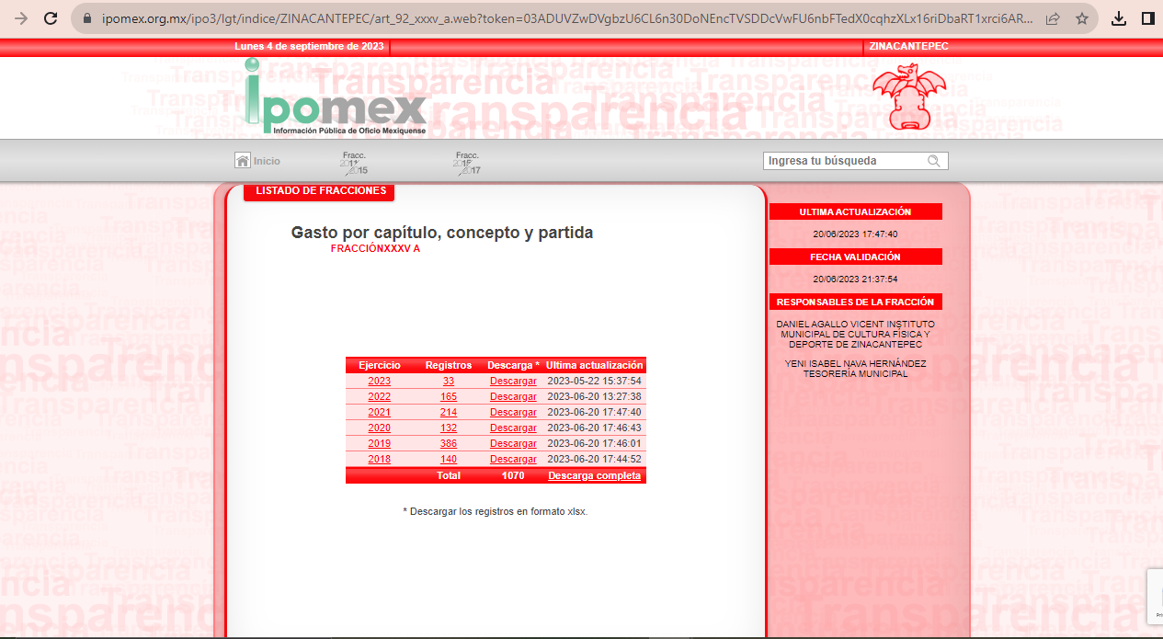
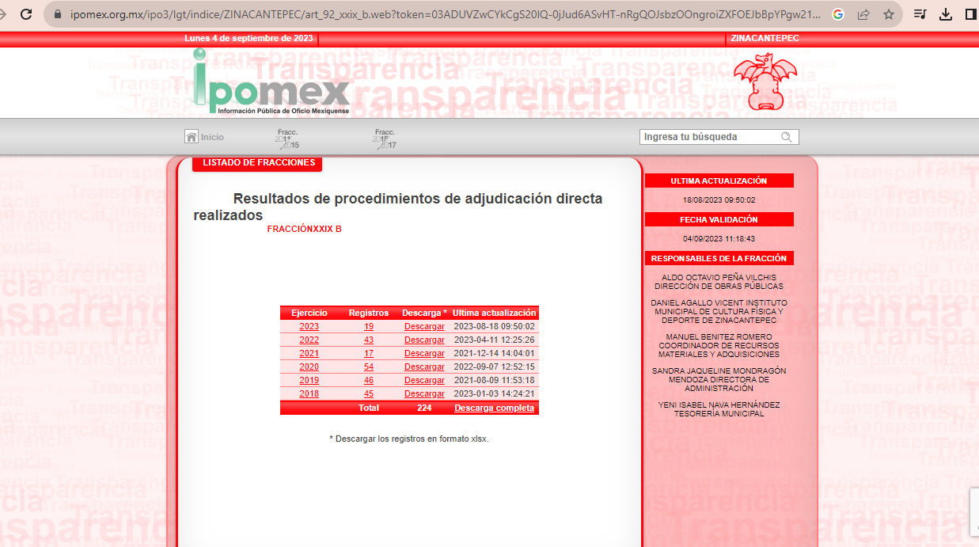
Por consiguiente, con dichas ligas electrónicas, no se colmó la pretensión de la parte Recurrente en razón de que la misma no arroja información requerida en concreto y además no se detalló el procedimiento específico de acceso a los datos solicitados.

Lo anterior es así en virtud de lo establecido por los artículos 11 y 161 de la Ley de Transparencia y Acceso a la Información Pública del Estado de México y Municipios, en lo que se señalan las características que debe tener toda información entregada por los sujetos obligados desde el momento de su generación, publicación y entrega, así como la forma en que se deberá consultar la información, señalando una fuente precisa y concreta, a saber:

“Artículo 11. En la generación, publicación y entrega de información se deberá garantizar que ésta sea accesible, actualizada, completa, congruente, confiable, verificable, veraz, integral, oportuna y expedita, sujeta a un claro régimen de excepciones que deberá estar definido y ser además legítima y estrictamente necesaria en una sociedad democrática, por lo que atenderá las necesidades del derecho de acceso a la información de toda persona.
[…]

Artículo 161. Cuando la información requerida por el solicitante ya esté disponible al público en medios impresos, tales como libros, compendios, trípticos, registros públicos, en formatos electrónicos disponibles en Internet o en cualquier otro medio, se le hará saber por el medio requerido por el solicitante la fuente, el lugar y la forma en que puede consultar, reproducir o adquirir dicha información en un plazo no mayor a cinco días hábiles. La fuente deberá ser precisa y concreta y no debe implicar que el solicitante realice una búsqueda en toda la información que se encuentre disponible.” (Sic)

De los artículos transcritos se establecen las características que debe tener la información desde el momento de su generación, publicación y entrega; de igual manera se contempla el procedimiento a seguir por el sujeto obligado para informar a los solicitantes sobre información que se encuentre disponible en libros, compendios, formatos electrónicos, entre otros, haciéndole saber al solicitante como podrá consultar, reproducir o adquirir la información, en un plazo no mayor a cinco días hábiles, comprendiendo:

- La fuente
- El lugar y
- La forma

Asimismo, se establece que la fuente de la información deberá ser:

- Precisa
- Concreta
- Y no debe implicar que el solicitante realice una búsqueda en toda la información que se encuentre disponible.

Imperativos legales que establecen el procedimiento que debe seguir el Sujeto Obligado para que pueda tomarse como válida su orientación sobre la forma en que puede consultar la información requerida, y que, en el caso en concreto, no acontece; ello porque el Sujeto Obligado se limitó a indicar la dirección electrónica de su página oficial y de su IPOMEX, sin que señalara puntualmente el procedimiento que el particular debe seguir para acceder a la información requerida, lo que implica que la fuente no es precisa; no es concreta, sino por el contrario ésta resulta abstracta y genera incertidumbre entre el cúmulo de información que se observa en la página; y por último, su fuente implica que el solicitante realice una búsqueda en toda la información que se encuentra disponible, lo que a todas luces transgrede el numeral citado.

Acotado lo anterior, es importante resaltar que la fracción XXXV A del artículo 92 de la Ley de Transparencia Local, se refiere a la información sobre los Gasto por capítulo, concepto y partida, fracción que en términos de los Lineamientos Técnicos Generales para la publicación, homologación y estandarización de la información de las obligaciones establecidas en el Título Quinto y en la fracción IV del artículo 31 de la Ley General de Transparencia y Acceso a la Información Pública, que deben de difundir los sujetos obligados en los portales de Internet y en la Plataforma Nacional de Transparencia, debe contener los siguientes elementos:
“XXVIII. La información sobre los resultados sobre procedimientos de adjudicación directa, invitación restringida y licitación de cualquier naturaleza, incluyendo la Versión Pública del Expediente respectivo y de los contratos celebrados, que deberá contener por lo menos lo siguiente:
En este apartado se dispone cuáles son los contenidos y la forma en que los sujetos obligados deberán publicar y actualizar la información que generen, relativa a los resultados de los procedimientos de licitación pública, invitación restringida y adjudicación directa, así como los equivalentes que realizan en términos de la Ley de Adquisiciones, Arrendamientos y Servicios del Sector Público y la Ley de Obras Públicas y Servicios Relacionados con las Mismas –ambas reglamentarias del artículo 134 de la Constitución Política de los Estados Unidos Mexicanos–; las que resulten aplicables en materia de adquisiciones, arrendamiento de bienes muebles, prestación de servicios y contrataciones de obras públicas, y los servicios relacionados con las mismas de las entidades federativas; los ordenamientos legales que regulen a los poderes Legislativo y Judicial y a los organismos autónomos; así como la Ley Federal de Presupuesto y Responsabilidad Hacendaria.
En ese sentido, la información que deberá registrarse en la Plataforma Nacional, es aquella que acredite que ha concluido el procedimiento, es decir cuando los sujetos obligados ya tienen identificado a quién(es) se adjudicó, ganó la licitación realizada, o en su caso si se declaró desierta, por lo que el ejercicio deberá corresponder al periodo en el que ya se podía identificar al ganador. La información sobre los actos, contratos y convenios celebrados se presentará en una base de datos en la que cada registro se hará por tipo de procedimiento:
• Licitación pública
• Invitación a cuando menos tres personas (restringida)
• Adjudicación directa
Para cada tipo de procedimiento se deberá especificar la materia:
• Obra pública
• Servicios relacionados con obra pública
• Arrendamiento
• Adquisición o
• Servicios
Y el carácter:
• Nacional
• Internacional (en cualquier modalidad específica)
Respecto de los documentos fuente solicitados en los criterios sustantivos que deban ser publicados, tales como contratos, convenios, actas, dictámenes, fallos, convenios modificatorios, informes, entre otros, incluyendo sus anexos correspondientes, exceptuando aquellos que sean demasiado extensos, se deberá elaborar versión pública de los mismos.
Los sujetos obligados deberán asegurarse de que la información publicada en esta sección mantenga correspondencia y coherencia, con lo publicado en el sistema electrónico de información pública gubernamental sobre contrataciones, concursos, licitaciones, adquisiciones, arrendamientos y servicios, que en su caso cada entidad federativa desarrolle y administre”

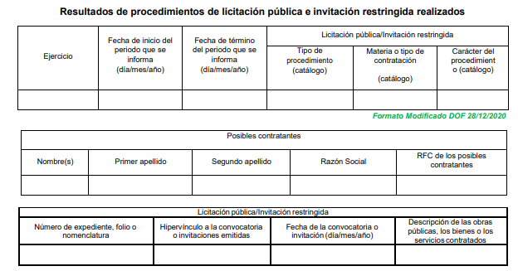

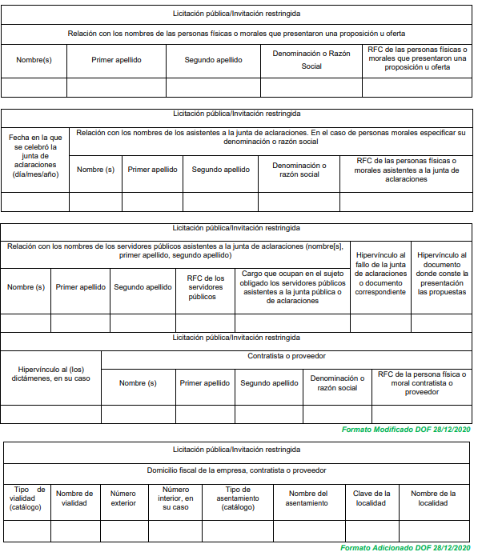

De tal forma que este Instituto estima que el Sujeto Obligado incumplió lo establecido en la Ley de la Materia, toda vez que en la información que se visualiza en la liga electrónica, pudiera obrar el costo de las lonas y mamparas utilizadas para la conferencia así como de los espectaculares en las calles y sus rentas, que colocaron para la celebración de la 5ta feria del taco en Zinacantepec, sin embargo, al no señalar la fuente precisa como ya se señaló en líneas argumentativas anteriores, no se puede validar este pronunciamiento, asimismo, no escapa de la óptica de este Instituto que la parte Recurrente solicitó dos documentos en específico que son: las facturas pagadas y oficios de requisición, los cuales no forman parte de los criterios de contenido que se vierten en el portal de Información Pública de Oficio Mexiquense (IPOMEX), por lo tanto, no se pueden tener por atendidos los puntos de la solicitud de información y es procedente revocar la respuesta a la solicitud del particular y ordenar la entrega de la información requerida.
Expuesto lo anterior, se procede al análisis de las documentales requeridas por el particular.
Acotado lo anterior, es necesario traer a colación lo que establece el Glosario de Términos Hacendarios que emite el Instituto Hacendario del Estado de México, el cual define como “factura” al documento fiscal que emite la persona física o moral para comprobar la venta o adquisición de un bien y/o servicio.

En ese sentido, es de señalar que cuando las facturas amparan las erogaciones que se realizan con erario público tienen naturaleza pública, pues constituyen un medio idóneo de evidencia del gasto realizado con recursos públicos.

En tal contexto, es necesario referir que los artículos 342, 343, 344 y 345 del Código Financiero del Estado de México y Municipios, disponen el sistema y las políticas que deben seguirse para llevar el registro contable y presupuestal de las operaciones financieras, en los siguientes términos:
“Artículo 342.- El registro contable del efecto patrimonial y presupuestal de las operaciones financieras, se realizará conforme al sistema y a las disposiciones que se aprueben en materia de planeación, programación, presupuestación, evaluación y contabilidad gubernamental.
En el caso de los municipios, el registro a que se refiere el párrafo anterior, se realizará conforme al sistema y a las disposiciones en materia de planeación, programación, presupuestación, evaluación y contabilidad gubernamental, que se aprueben en el marco del Sistema de Coordinación Hacendaria del Estado de México.
Artículo 343.- - El sistema de contabilidad debe diseñarse sobre base acumulativa total y operarse en forma que facilite la fiscalización de los activos, pasivos, ingresos, egresos y, en general, que posibilite medir la eficacia del gasto público, y contener las medidas de control interno que permitan verificar el registro de la totalidad de las operaciones financieras.
El sistema de contabilidad sobre base acumulativa total, se sustentará en las normas emitidas por el Consejo Nacional de Armonización Contable.
Artículo 344.- Los Entes Públicos, a través de cualquiera de sus unidades administrativas, de acuerdo con su naturaleza jurídica y según corresponda, registrarán contablemente el efecto patrimonial y presupuestal de las operaciones financieras que realicen, en el momento en que ocurran, con base en el sistema y políticas de registro establecidas, en el caso de los Municipios, se hará por la Tesorería.

Todo registro contable y presupuestal deberá estar soportado con los documentos comprobatorios originales o en medios electrónicos, los que deberán permanecer en custodia y conservación de los Entes Públicos a través de las unidades administrativas que ejercieron el gasto y a disposición de los Órganos de Fiscalización locales y federales, según corresponda, así como de los órganos internos de control, por un término de cinco años, contados a partir del ejercicio presupuestal siguiente al que corresponda, en el caso de los Municipios, dicha obligación corresponderá a la Tesorería.
Tratándose de documentos de carácter histórico, se estará a lo dispuesto por la legislación de la materia.
…
Artículo 345.- Las Dependencias y sus unidades administrativas; deberán conservar la documentación contable del año en curso y la de ejercicios anteriores, cuyas cuentas públicas hayan sido revisadas y fiscalizadas y la remitirán al Archivo Contable Gubernamental en un plazo que no excederá de seis meses. Tratándose de los comprobantes fiscales digitales, estos deberán estar agregados en forma electrónica a cada póliza de registro contable.
Los poderes Legislativo y Judicial, los Organismos Autónomos y las Entidades Públicas, de acuerdo con su naturaleza jurídica y según corresponda, deberán conservar la documentación contable del año en curso y la de ejercicios anteriores, cuyas cuentas públicas hayan sido revisadas y fiscalizadas, en sus propios Archivos Contables. Tratándose de los comprobantes fiscales digitales, estos deberán estar agregados en forma electrónica a cada póliza de registro contable.
El plazo señalado en este artículo empezará a contar a partir de la publicación en el Periódico Oficial, del decreto correspondiente “(Sic)
(Énfasis añadido)
De una interpretación sistemática de los artículos transcritos, se desprende primeramente que el registro contable del efecto patrimonial y presupuestal de las operaciones financieras se realizará conforme al sistema y a las disposiciones que se aprueben en materia de planeación, programación, presupuestación, evaluación y contabilidad gubernamental.
Al respecto, si bien es cierto que el Código Financiero del Estado de México y Municipios establece la obligación de los organismos para llevar los registros contables y presupuestales; también lo es que, dicho ordenamiento jurídico no establece que debemos entender por registro contable y presupuestal; sin embargo, el “Glosario de Términos Administrativos”, emitido por el Instituto Nacional de Administración Pública, A.C. y el “Glosario de Términos para el Proceso de Planeación, Programación, Presupuestación y Evaluación en la Administración Pública”, elaborado por el Grupo de Trabajo de Sistemas de Información Financiera, Contable y Presupuestal de la Comisión Permanente de Funcionarios Fiscales del Instituto para el Desarrollo Técnico de las Haciendas Públicas (INDETEC) señalan las siguientes definiciones de las palabras registro contable y registro presupuestario:
“REGISTRO CONTABLE
Asiento que se realiza en los libros de contabilidad de las actividades relacionadas con el ingreso y egresos de un ente económico.” (Sic)

“REGISTRO PRESUPUESTARIO
Asiento contable de las erogaciones realizadas por las dependencias y entidades con relación a la asignación, modificación y ejercicio de los recursos presupuestarios que se les hayan autorizado.” (Sic)

Por otra parte, se establece que el sistema de contabilidad sobre base acumulativa total se sustentará en los principios de contabilidad gubernamental.
Correlativo a lo anterior, es preciso referir una definición de póliza contable, la cual, primeramente, no está definida en el Código Financiero del Estado de México y Municipios; no obstante, los ya mencionados Glosarios la definen como:
“PÓLIZA CONTABLE
Documento en el cual se asientan en forma individual todas y cada una de las operaciones desarrolladas por una institución, así como la información necesaria para la identificación de dichas operaciones.” (sic)

Así, se advierte que la póliza contable constituye un registro contable y presupuestal con el que cuentan los Municipios para el registro de sus operaciones relacionadas con sus ingresos y egresos y se anexan los documentos o comprobantes que justifiquen las anotaciones y cantidades en ellas registradas, lo que permite la identificación plena de dichas operaciones.
En este sentido, existen diversos tipos de pólizas contables de acuerdo a las operaciones realizadas, dentro de las cuales, encontramos las llamadas pólizas de egresos, son aquellas en las cuales se anotan diariamente las operaciones que representan gastos, es decir, salidas de dinero para el Sujeto Obligado, las que además, deben encontrarse acompañadas de las documentales que sirven de soporte de dicho movimiento.
Asimismo, los Lineamientos para la integración y entrega del Informe Trimestral Municipal 2022, emitidos por el Órgano Superior de Fiscalización del Estado de México, contienen los formatos e información que debe ser proporcionada para la integración de los informes trimestrales, reviste interés para nuestro estudio lo previsto en el módulo 1, el cual contiene la información relativa a las pólizas de egresos, de tal manera que, dichos formatos constituyen un soporte documental con el cual de manera enunciativa más no limitativa, el Sujeto Obligado pudiera atender los requerimientos de información, para una mayor referencia se inserta la captura de pantalla del formato correspondiente:
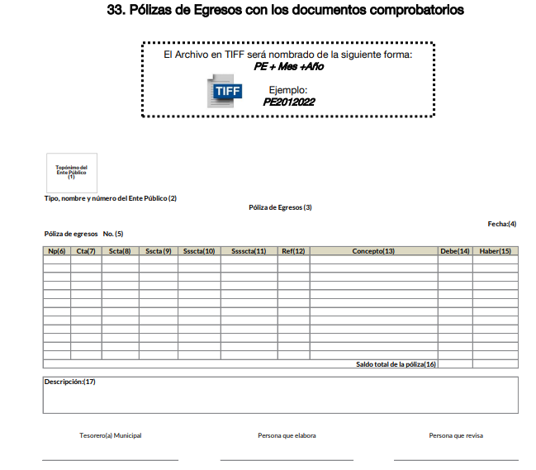
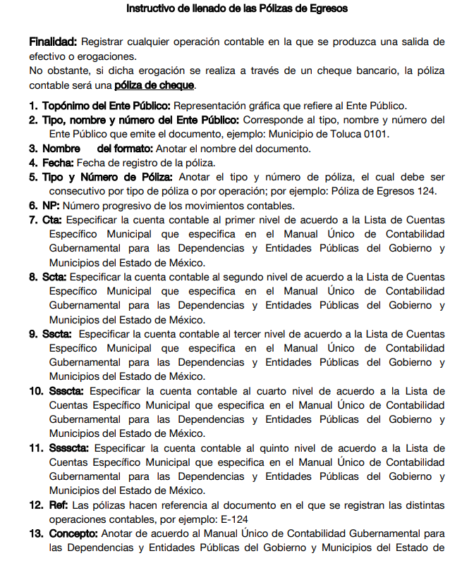
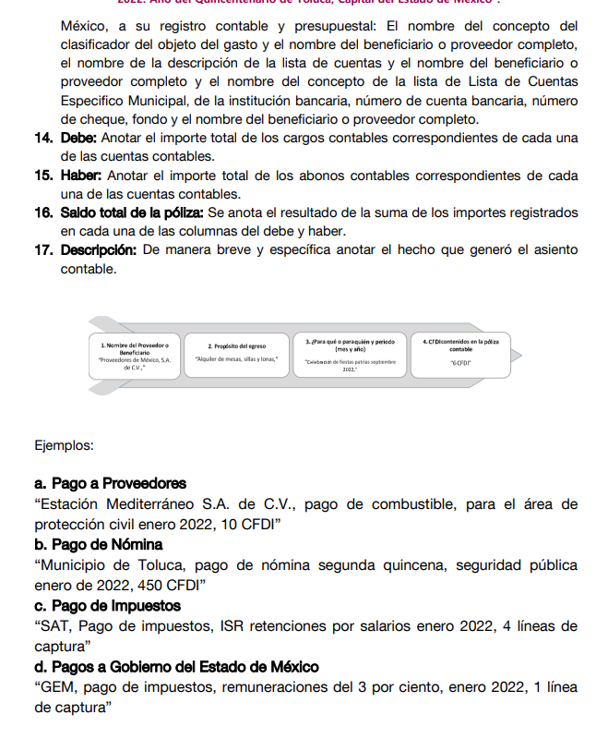
Aunado a lo anterior, los citados Lineamientos especifican que las imágenes contenidas deben ser indexadas de manera que se permita su vinculación con la información financiera, de tal forma que al consultar la citada información financiera se pueda visualizar el soporte documental que justifique los registros contables.
Finalmente, sobre las requisiciones, los Lineamientos de Control Financiero y Administrativo para las Entidades Fiscalizables Municipales del Estado de México, disponen lo siguiente:
“ALMACÉN
Son obligaciones del Responsable del Almacén:
98. Verificar que todas las entradas se hayan realizado conforme al pedido o requisición de compra, registrándose en el kardex o sistema automatizado y a su vez reportarlas al área correspondiente para su registro contable.”
De manera que existe fuente obligacional para generar las requisiciones, toda vez que sirven como referencia para determinar si las entradas coinciden con los registros contables.
Es por todo lo expuesto que este Instituto estima pertinente ordenar la entregar los documentos donde conste el costo de las lonas, mamparas y espectaculares, así como los oficios de requisición y las facturas pagadas correspondientes, respecto a la celebración de la 5ta feria del taco en Zinacantepec, de ser procedente en versión pública, en términos del siguiente considerando.
QUINTO. VERSIÓN PÚBLICA. Para la entrega de la información, en razón de que el derecho de acceso a la información pública no es absoluto, sino que encuentra como excepciones que la información sobre la cual se peticiona el acceso, sea o contenga datos que deban ser clasificados en los términos que la misma Ley de la Materia señala, el Sujeto Obligado tendrá que hacer la elaboración de una versión pública de los documentos que vaya entregar para dar cumplimiento a esta resolución, a fin de satisfacer el derecho de acceso a la información pública del RECURRENTE sin menoscabar el derecho a la protección de los datos personales de terceros.

Lo anterior, de conformidad a lo que señalan los artículos 3, fracciones IX, XX, XXXII, XLV; 6, 137 y 143 fracción I, de la Ley de Transparencia y Acceso a la Información Pública del Estado de México y Municipios vigente, que se leen como sigue:

“Artículo 3. Para los efectos de la presente Ley se entenderá por:
IX. Datos personales: La información concerniente a una persona, identificada o identificable según lo dispuesto por la Ley de Protección de Datos Personales del Estado de México;
XX. Información clasificada: Aquella considerada por la presente Ley como reservada o confidencial;
XXXII. Protección de Datos Personales: Derecho humano que tutela la privacidad de datos personales en poder de los sujetos obligados y sujetos particulares;
XLV. Versión pública: Documento en el que se elimine, suprime o borra la información clasificada como reservada o confidencial para permitir su acceso.”

“Artículo 6. Los datos personales son irrenunciables, intransferibles e indelegables, por lo que los sujetos obligados no deberán proporcionar o hacer pública la información que contenga, con excepción de aquellos casos en que deban hacerlo en observancia de las disposiciones aplicables. En el caso de los derechos de acceso, rectificación, cancelación u oposición; los principios, procedimientos, medidas de seguridad en el tratamiento y demás disposiciones en materia de datos personales, se deberá estar a lo dispuesto en las leyes de la materia.”

“Artículo 137. Cuando un mismo medio, impreso o electrónico, contenga información pública y reservada o confidencial, la Unidad de Transparencia para efectos de atender una solicitud de información, deberán elaborar una versión pública en la que se testen las partes o secciones clasificadas, indicando su contenido de manera genérica y fundando y motivando su clasificación.”

“Artículo 143. Para los efectos de esta Ley se considera información confidencial, la clasificada como tal, de manera permanente, por su naturaleza, cuando:
I. Se refiera a la información privada y los datos personales concernientes a una persona física o jurídica colectiva identificada o identificable;
II. Los secretos bancario, fiduciario, industrial, comercial, fiscal, bursátil y postal, cuya titularidad corresponda a particulares, sujetos de derecho internacional o a sujetos obligados cuando no involucren el ejercicio de recursos públicos; y
III. La que presenten los particulares a los sujetos obligados, de conformidad con lo dispuesto por las leyes o los tratados internacionales.” (Sic)

De los preceptos anteriores se desprende que cuando un documento que vaya a ser entregado vía acceso a la información pública, contenga tanto información de interés público como información que debe ser clasificada, se hará la entrega del mismo, testando las secciones o datos que deban ser clasificados; por ende el Sujeto Obligado deberá proceder a testar los datos personales que se encuentren contenidos en los documentos a entregar por parte del Sujeto Obligado para satisfacer el derecho de acceso a la información pública del RECURRENTE, esto es, los datos concernientes a una persona identificada o identificable, o aquellos datos que tengan el carácter de sensibles, es decir los que afectan la esfera más íntima de su titular o cuya utilización indebida pueda dar origen a discriminación o conlleven un riesgo grave para aquel de acuerdo a lo que señala la fracción XII del artículo 4 de la Ley de Protección de Datos Personales en Posesión de Sujetos Obligados del Estado de México.

Datos que deberá clasificar como confidenciales por tratarse precisamente de información privada, puesto que los datos personales son irrenunciables, intransferibles e indelegables y los Sujetos Obligados no deberán hacer entrega de los mismos a personas ajenas a su titular.
Por ende, la clasificación de la información no opera con la simple supresión de datos que se haga en los documentos de que se trate o con la simple decisión que tome el Servidor Público Habilitado o el Responsable de la Unidad de Transparencia del SUJETO OBLIGADO, sino que ello deberá realizarse en términos de lo que disponen los artículos 49 fracción VIII, 53, fracción X y 59, fracción V, de la Ley en consulta, cuyo sentido literal es el siguiente:

“Artículo 49. Los Comités de Transparencia tendrán las siguientes atribuciones:
VIII. Aprobar, modificar o revocar la clasificación de la información…”
“Artículo 53. Las Unidades de Transparencia tendrán las siguientes funciones:
X. Presentar ante el Comité, el proyecto de clasificación de información…”
“Artículo 59. Los servidores públicos habilitados tendrán las funciones siguientes:
V. Integrar y presentar al responsable de la Unidad de Transparencia la propuesta de clasificación de información, la cual tendrá los fundamentos y argumentos en que se basa dicha propuesta…” (Sic)

Denotándose de dichos elementos normativos que el determinar la clasificación de la información es un trabajo en conjunto tanto de los Servidores Públicos Habilitados, de las Unidades de Transparencia y del Comité de Transparencia del Sujeto Obligado, teniendo el deber los primeros de ellos de presentar ante la Unidad de Transparencia la propuesta de la clasificación de la información, para que luego ésta presente ante al Comité de Transparencia de así resultar procedente el proyecto de clasificación de la información y finalmente sea éste último quien apruebe, modifique o revoque la clasificación de la información solicitada.

Para lo cual, a su vez en el caso de información de carácter confidencial, se debe atender a lo que señala el artículo 149 de la Ley de Transparencia Local vigente, que se lee como sigue:

“Artículo 149. El acuerdo que clasifique la información como confidencial deberá contener un razonamiento lógico en el que demuestre que la información se encuentra en alguna o algunas de las hipótesis previstas en la presente Ley.”(Sic)

Es decir, el SUJETO OBLIGADO a través de su Comité de Transparencia, deberá elaborar acuerdo que contenga un razonamiento lógico con el que se demuestre que la información que se testa de las versiones públicas que se sirva elaborar, encuadra en alguna de las hipótesis que contempla la Ley de la Materia en su artículo 143; ya que de lo contrario, se crearía la incertidumbre jurídica en relación a si lo entregado es formalmente una versión pública, o un documento ilegible, incompleto o tachado; en otras palabras si no se exponen de manera puntual las razones de la versión pública de la documentación entregada se estaría violentando el derecho de acceso a la información de la parte solicitante.

Es así, que por cuanto hace al número de cuenta bancaria de los particulares debe ser clasificado como confidencial con fundamento en las fracciones I y II del artículo 143 de la Ley de la Materia de la Entidad; en razón de que, con su difusión se estaría poniendo en riesgo la seguridad de su titular.

Además de que, la publicidad de los números de cuenta bancaria de los particulares en nada contribuye a la rendición de cuentas, sino por el contrario, dar a conocer los números de las cuentas bancarias hace vulnerable a las personas físicas, al abrir la posibilidad de que terceros que cuenten con las posibilidades tecnológicas y/o económicas puedan realizar actos ilícitos mediante operaciones cibernéticas; en esa virtud, este Instituto determina que dicha información no puede ser del dominio público, toda vez que se podría dar un uso inadecuado a la misma o cometer algún ilícito o fraude en contra del patrimonio de los particulares.

Lo anterior encuentra sustento en el criterio 10/17 emitido por el Instituto Nacional de Transparencia y Acceso a la Información Pública del Estado de México y Municipios, que a la letra dicen:

“Cuentas bancarias y/o CLABE interbancaria de personas físicas y morales privadas. El número de cuenta bancaria y/o CLABE interbancaria de particulares es información confidencial, al tratarse de un conjunto de caracteres numéricos utilizados por los grupos financieros para identificar las cuentas de sus clientes, a través de los cuales se puede acceder a información relacionada con su patrimonio y realizar diversas transacciones; por tanto, constituye información clasificada con fundamento en los artículos 116 de la Ley General de Transparencia y Acceso a la Información Pública y 113 de la Ley Federal de Transparencia y Acceso a la Información Pública.”

Ahora bien, por cuanto hace a las cuentas bancarias de los Sujetos obligados, dicha información no puede considerarse como confidencial, pues la difusión de dichas cuentas o claves interbancarias, favorecen a la rendición de cuentas; ello tiene sustento en el criterio 11/17, emitido por el Instituto Nacional de Transparencia y Acceso a la Información Pública del Estado de México y Municipios, el cual para mayor referencia se inserta a continuación:

“Cuentas bancarias y/o CLABE interbancaria de sujetos obligados que reciben y/o transfieren recursos públicos, son información pública. La difusión de las cuentas bancarias y claves interbancarias pertenecientes a un sujeto obligado favorece la rendición de cuentas al transparentar la forma en que se administran los recursos públicos, razón por la cual no pueden considerarse como información clasificada. “

Sobre el RFC, dada la naturaleza de la información que se ordena, es importante resaltar que, si bien este Instituto ha sostenido que el RFC y domicilio de las personas físicas debe ser testado por los Sujetos Obligados, en las versiones públicas de los documentos que elaboren para atender las solicitudes de información pública, lo cierto es que tratándose de proveedores, prestadores de servicios o contratistas, dichos datos no deben ser suprimidos de las facturas y contratos que vayan a ser entregados.

Ello se debe a que, del ejercicio de ponderación entre el derecho a la protección de datos personales con el derecho de acceso a la información pública, es de mayor trascendencia el que cualquier persona pueda conocer en qué se gastan los recursos públicos, puesto que se trata de erogaciones que realiza un órgano del Estado con base en los recursos que encuentran su origen en mayor medida en las contribuciones aportados por los gobernados, por lo que debe transparentarse su ejercicio.

Además, las personas físicas que realicen las actividades contratadas por las instituciones, renuncian implícitamente a una parte de su derecho a la intimidad al obtener beneficios y lucros de los recursos públicos por dicha contratación, por lo que no puede considerarse como información clasificada lo relativo a su nombre, registro federal de contribuyentes y domicilio fiscal, atento a que dicha información es la que puede generar certeza en los gobernados en que se está ejerciendo debidamente el presupuesto.

Al respecto, se destaca que la versión pública que elabore el Sujeto Obligado debe cumplir con las formalidades exigidas en la Ley; es decir, resulta necesario que el Comité de Transparencia del Sujeto Obligado emita el Acuerdo de Clasificación correspondiente debidamente fundado y motivado, que sustente la versión pública, el cual deberá cumplir cabalmente con las formalidades previstas en el artículo 137 de la Ley de Transparencia y Acceso a la Información Pública del Estado de México y Municipios, ya expuesto; así como con los numerales aplicables de los LINEAMIENTOS GENERALES EN MATERIA DE CLASIFICACIÓN Y DESCLASIFICACIÓN DE LA INFORMACIÓN, ASÍ COMO PARA LA ELABORACIÓN DE VERSIONES PÚBLICAS, publicados en el Diario Oficial de la Federación en fecha quince de abril del año dos mil dieciséis, mediante Acuerdo del Consejo Nacional del Sistema Nacional de Transparencia, Acceso a la Información Pública y Protección de Datos Personales, que literalmente expresan:

Lineamientos Generales en materia de Clasificación y Desclasificación de la Información, así como para la elaboración de Versiones Públicas
“Segundo.- Para efectos de los presentes Lineamientos Generales, se entenderá por:
XVIII. Versión pública: El documento a partir del que se otorga acceso a la información, en el que se testan partes o secciones clasificadas, indicando el contenido de éstas de manera genérica, fundando y motivando la reserva o confidencialidad, a través de la resolución que para tal efecto emita el Comité de Transparencia.
Cuarto. Para clasificar la información como reservada o confidencial, de manera total o parcial, el titular del área del sujeto obligado deberá atender lo dispuesto por el Título Sexto de la Ley General, en relación con las disposiciones contenidas en los presentes lineamientos, así como en aquellas disposiciones legales aplicables a la materia en el ámbito de sus respectivas competencias, en tanto estas últimas no contravengan lo dispuesto en la Ley General.
Los sujetos obligados deberán aplicar, de manera estricta, las excepciones al derecho de acceso a la información y sólo podrán invocarlas cuando acrediten su procedencia.
Quinto. La carga de la prueba para justificar toda negativa de acceso a la información, por actualizarse cualquiera de los supuestos de clasificación previstos en la Ley General, la Ley Federal y leyes estatales, corresponderá a los sujetos obligados, por lo que deberán fundar y motivar debidamente la clasificación de la información ante una solicitud de acceso o al momento en que generen versiones públicas para dar cumplimiento a las obligaciones de transparencia, observando lo dispuesto en la Ley General y las demás disposiciones aplicables en la materia.
Sexto. Los sujetos obligados no podrán emitir acuerdos de carácter general ni particular que clasifiquen documentos o expedientes como reservados, ni clasificar documentos antes de que se genere la información o cuando éstos no obren en sus archivos.
La clasificación de información se realizará conforme a un análisis caso por caso, mediante la aplicación de la prueba de daño y de interés público.
Séptimo. La clasificación de la información se llevará a cabo en el momento en que:
I. Se reciba una solicitud de acceso a la información;
II. Se determine mediante resolución de autoridad competente, o
III. Se generen versiones públicas para dar cumplimiento a las obligaciones de transparencia previstas en la Ley General, la Ley Federal y las correspondientes de las entidades federativas.
Los titulares de las áreas deberán revisar la clasificación al momento de la recepción de una solicitud de acceso a la información, para verificar si encuadra en una causal de reserva o de confidencialidad.
Octavo. Para fundar la clasificación de la información se debe señalar el artículo, fracción, inciso, párrafo o numeral de la ley o tratado internacional suscrito por el Estado mexicano que expresamente le otorga el carácter de reservada o confidencial.
Para motivar la clasificación se deberán señalar las razones o circunstancias especiales que lo llevaron a concluir que el caso particular se ajusta al supuesto previsto por la norma legal invocada como fundamento.
En caso de referirse a información reservada, la motivación de la clasificación también deberá comprender las circunstancias que justifican el establecimiento de determinado plazo de reserva.
Tratándose de información clasificada como confidencial respecto de la cual se haya determinado su conservación permanente por tener valor histórico, ésta conservará tal carácter de conformidad con la normativa aplicable en materia de archivos.
Los documentos contenidos en los archivos históricos y los identificados como históricos confidenciales no serán susceptibles de clasificación como reservados.
Noveno. En los casos en que se solicite un documento o expediente que contenga partes o secciones clasificadas, los titulares de las áreas deberán elaborar una versión pública fundando y motivando la clasificación de las partes o secciones que se testen, siguiendo los procedimientos establecidos en el Capítulo IX de los presentes lineamientos.
Décimo. Los titulares de las áreas, deberán tener conocimiento y llevar un registro del personal que, por la naturaleza de sus atribuciones, tenga acceso a los documentos clasificados. Asimismo, deberán asegurarse de que dicho personal cuente con los conocimientos técnicos y legales que le permitan manejar adecuadamente la información clasificada, en los términos de los Lineamientos para la Organización y Conservación de Archivos.
En ausencia de los titulares de las áreas, la información será clasificada o desclasificada por la persona que lo supla, en términos de la normativa que rija la actuación del sujeto obligado.
Décimo primero. En el intercambio de información entre sujetos obligados para el ejercicio de sus atribuciones, los documentos que se encuentren clasificados deberán llevar la leyenda correspondiente de conformidad con lo dispuesto en el Capítulo VIII de los presentes lineamientos.
[…]
CAPÍTULO VIII
DE LA LEYENDA DE CLASIFICACIÓN
Quincuagésimo. Los titulares de las áreas de los sujetos obligados podrán utilizar los formatos contenidos en el presente Capítulo como modelo para señalar la clasificación de documentos o expedientes, sin perjuicio de que establezcan los propios.
[…]
Quincuagésimo tercero. El formato para señalar la clasificación parcial de un documento, es el siguiente:
 | Concepto | Dónde:
Sello oficial o logotipo del sujeto obligado | Fecha de clasificación | Se anotará la fecha en la que el Comité de Transparencia confirmó la clasificación del documento, en su caso.
Sello oficial o logotipo del sujeto obligado | Área | Se señalará el nombre del área del cual es titular quien clasifica.
Sello oficial o logotipo del sujeto obligado | Información reservada | Se indicarán, en su caso, las partes o páginas del documento que se clasifican como reservadas. Si el documento fuera reservado en su totalidad, se anotarán todas las páginas que lo conforman. Si el documento no contiene información reservada, se tachará este apartado.
Sello oficial o logotipo del sujeto obligado | Periodo de reserva | Se anotará el número de años o meses por los que se mantendrá el documento o las partes del mismo como reservado.
Sello oficial o logotipo del sujeto obligado | Fundamento legal | Se señalará el nombre del ordenamiento, el o los artículos, fracción(es), párrafo(s) con base en los cuales se sustente la reserva.
Sello oficial o logotipo del sujeto obligado | Ampliación del periodo de reserva | En caso de haber solicitado la ampliación del periodo de reserva originalmente establecido, se deberá anotar el número de años o meses por los que se amplía la reserva.
Sello oficial o logotipo del sujeto obligado | Confidencial | Se indicarán, en su caso, las partes o páginas del documento que se clasifica como confidencial. Si el documento fuera confidencial en su totalidad, se anotarán todas las páginas que lo conforman. Si el documento no contiene información confidencial, se tachará este apartado.
Sello oficial o logotipo del sujeto obligado | Fundamento legal | Se señalará el nombre del ordenamiento, el o los artículos, fracción(es), párrafo(s) con base en los cuales se sustente la confidencialidad.
Sello oficial o logotipo del sujeto obligado | Rúbrica del titular del área | Rúbrica autógrafa de quien clasifica.
Sello oficial o logotipo del sujeto obligado | Fecha de desclasificación | Se anotará la fecha en que se desclasifica el documento.
Sello oficial o logotipo del sujeto obligado | Rúbrica y cargo del servidor público | Rúbrica autógrafa de quien desclasifica.

Efectivamente, cuando se clasifica información como confidencial es importante someterlo al Comité de Transparencia, quien debe confirmar, modificar o revocar la clasificación.

Por lo tanto, la entrega de documentos en su versión pública debe acompañarse necesariamente del Acuerdo del Comité de Transparencia que la sustente, en el que se expongan los fundamentos y razonamientos que llevaron al Sujeto Obligado a testar, suprimir o eliminar datos de dicho soporte documental, ya que no hacerlo implica que lo entregado no es legal ni formalmente una versión pública, sino más bien una documentación ilegible, incompleta o tachada; pues no señalar las razones por las que no se aprecian determinados datos -ya sea porque se testan o suprimen- deja al solicitante en estado de incertidumbre, al no conocer o comprender porque no aparecen en la documentación respectiva, es decir, si no se exponen de manera puntual las razones de ello se estaría violentando desde un inicio el derecho de acceso a la información del solicitante, por lo que el acuerdo respectivo, deberá hacerse del conocimiento del Recurrente.

De este modo, como ha sido señalado en la presente resolución, en armonía entre los principios constitucionales de máxima publicidad y de protección de datos personales, la Ley de Transparencia y Acceso a la Información Pública del Estado de México y Municipios permite la elaboración de versiones públicas en las que se suprima aquella información relacionada con la vida privada.

Así, con fundamento en lo prescrito en los artículos 5 párrafos trigésimo, trigésimo primero y trigésimo segundo de la Constitución Política del Estado Libre y Soberano de México; 2, fracción II; 29, 36 fracciones I y II; 176, 178, 181, 185 y 186 fracción II de la Ley de Transparencia y Acceso a la Información Pública del Estado de México y Municipios, este Pleno:

- R E S U E L V E:
Primero. Resultan fundadas las razones o motivos de inconformidad hechos valer por la parte Recurrente en el recurso de revisión 2059/INFOEM/IP/RR/2023; por lo que, en términos del Considerando Cuarto de esta resolución, se REVOCA la respuesta emitida por el Sujeto Obligado.
Segundo. Se Ordena al Sujeto Obligado haga entrega a la parte Recurrente, vía SAIMEX, en versión pública de ser procedente, en términos de los Considerandos Cuarto y Quinto de la presente resolución, lo siguiente:
Los documentos donde consten los costos, facturas y oficios de requisición de las lonas y mamparas y espectaculares utilizados para la conferencia de la 5ta feria del taco en Zinacantepec.

Para la entrega en versión pública, deberá emitir el Acuerdo del Comité de Transparencia en términos de la Ley de Transparencia y Acceso a la Información Pública del Estado de México y Municipios, en el que funde y motive las razones sobre los datos que se supriman o eliminen y se ponga a disposición del Recurrente.
Tercero. Notifíquese vía SAIMEX, la presente resolución al Titular de la Unidad de Transparencia del Sujeto Obligado, para que conforme al artículo 186 último párrafo, 189 segundo párrafo y 194 de la Ley de Transparencia y Acceso a la Información Pública del Estado de México y Municipios; dé cumplimiento a lo ordenado dentro del plazo de diez días hábiles, e informe a este Instituto en un plazo de tres días hábiles siguientes sobre el cumplimiento dado a la presente y, se le apercibe que en caso de negarse a cumplir la presente resolución o hacerlo de manera parcial, se le impondrá una medida de apremio de conformidad con lo previsto en los artículos 198, 200, fracción III; 214, 215 y 216 de la Ley de Transparencia y Acceso a la Información Pública del Estado de México y Municipios.
Cuarto. De conformidad con el artículo 198 de la Ley de Transparencia y Acceso a la Información Pública del Estado de México y Municipios, de considerarlo procedente, el Sujeto Obligado de manera fundada y motivada, podrá solicitar una ampliación de plazo para el cumplimiento de la presente resolución.
Quinto. Notifíquese vía SAIMEX, a la parte Recurrente la presente resolución, así como que podrá impugnarla vía Juicio de Amparo en los términos de las leyes aplicables, de conformidad con lo establecido en el artículo 196 de la Ley de Transparencia y Acceso a la Información Pública del Estado de México y Municipios.
ASÍ LO RESUELVE, POR UNANIMIDAD DE VOTOS, EL PLENO DEL INSTITUTO DE TRANSPARENCIA, ACCESO A LA INFORMACIÓN PÚBLICA Y PROTECCIÓN DE DATOS PERSONALES DEL ESTADO DE MÉXICO Y MUNICIPIOS, CONFORMADO POR LOS COMISIONADOS JOSÉ MARTÍNEZ VILCHIS, MARÍA DEL ROSARIO MEJÍA AYALA, SHARON CRISTINA MORALES MARTÍNEZ, LUIS GUSTAVO PARRA NORIEGA Y GUADALUPE RAMÍREZ PEÑA; EN LA TRIGÉSIMA TERCERA SESIÓN ORDINARIA CELEBRADA EL TRECE DE SEPTIEMBRE DE DOS MIL VEINTITRÉS, ANTE EL SECRETARIO TÉCNICO DEL PLENO ALEXIS TAPIA RAMÍREZ.

Consultable en: https://www.zinacantepec.gob.mx/nota.php?id=15

